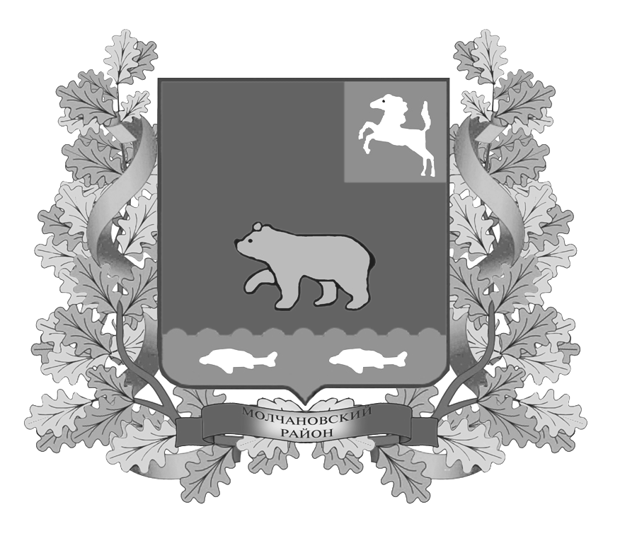
КОНТРОЛЬНО-СЧЕТНЫЙ ОРГАН
МУНИЦИПАЛЬНОГО ОБРАЗОВАНИЯ «МОЛЧАНОВСКИЙ РАЙОН»
ул. Димитрова, 25, с. Молчаново, Томская область, 636330
тел. (838256) 22-6-46, тел./(факс) 22-9-14
адрес электронной почты: ml-dumako@tomsk.gov.ru

РАСПОРЯЖЕНИЕ

«08» декабря 2017 г. № 5
с. Молчаново

Об утверждении плана работы
контрольно – счетного органа
муниципального образования
«Молчановский район» на 2018 год

В соответствии с решением Думы Молчановского района от 28.11.2014 № 47 «Об утверждении Положения о контрольно – счетном органе муниципального образования «Молчановский район»,

1. Утвердить план работы контрольно – счетного органа муниципального образования «Молчановский район» на 2018 год согласно приложению.

И.о. председателя Контрольно-счетного органа
муниципального образования
«Молчановский район» М.В. Пашкова

Приложение к распоряжению
контрольно – счетного органа
муниципального образования
«Молчановский район»
от «08» декабря 2017 № 5

ПЛАН
работы контрольно – счетного органа
муниципального образования «Молчановский район» на 2018 год

№ п/п | Мероприятия | Ответственный исполнитель | Срок  исполнения
1. | Подготовка отчета о работе контрольно-счетного органа «Молчановский район» за 2017 год | Е.А.Пивоварова | 1 квартал
2. | Внешняя проверка годового отчета об исполнении бюджета муниципального образования «Молчановский район» за 2017 год | Е.А.Пивоварова | 1-2 квартал
3. | Внешняя проверка годового отчета об исполнении бюджета Суйгинского сельского поселения за 2017 год | Е.А.Пивоварова | 2 квартал
4. | Внешняя проверка годового отчета об исполнении бюджета Молчановского сельского поселения за 2017 год | Е.А.Пивоварова | 2 квартал
5. | Внешняя проверка годового отчета об исполнении бюджета Наргинского сельского поселения за 2017 год | Е.А.Пивоварова | 2 квартал
6. | Внешняя проверка годового отчета об исполнении бюджета Тунгусовского сельского поселения за 2017 год | Е.А.Пивоварова | 2 квартал
7. | Внешняя проверка годового отчета об исполнении бюджета Могочинского сельского поселения за 2017 год | Е.А.Пивоварова | 2 квартал
8. | Проверка муниципального бюджетного образовательного учреждения дополнительного образования «Дом детского творчества» на соответствие его деятельности Федеральному закону №7-ФЗ «О некоммерческих организациях» | Е.А.Пивоварова | 2 квартал
9. | Проверка финансово-хозяйственной деятельности муниципального образования «Суйгинское сельское поселение» за 2017 год | Е.А.Пивоварова | 3 - 4квартал
10. | Проверка целевого и эффективного использования средств муниципального бюджетного образовательного учреждения дополнительного образования детей «Молчановская детская музыкальная школа» в 2017 году по муниципальной программе «Развитие культуры и туризма в Молчановском районе на 2017-2022 годы» | Е.А.Пивоварова | 3 - 4квартал
11. | Подготовка заключения на проект решения Думы Молчановского района «Об утверждении бюджета муниципального образования «Молчановский район» на 2019 год» | Е.А.Пивоварова | 4 квартал
12. | Подготовка заключения на проект решения Совета Молчановского сельского поселения «Об утверждении бюджета муниципального образования «Молчановское сельское поселение» на 2019 год» | Е.А.Пивоварова | 4 квартал
13. | Подготовка заключения на проект решения Совета Тунгусовского сельского поселения «Об утверждении бюджета муниципального образования «Тунгусовское сельское поселение» на 2019 год» | Е.А.Пивоварова | 4 квартал
14. | Подготовка заключения на проект решения Совета Наргинского сельского поселения «Об утверждении бюджета муниципального образования «Наргинское сельское поселение» на 2019 год» | Е.А.Пивоварова | 4 квартал
15. | Подготовка заключения на проект решения Совета Могочинского сельского поселения «Об утверждении бюджета муниципального образования «Могочинское сельское поселение» на 2019 год» | Е.А.Пивоварова | 4 квартал
16. | Подготовка заключения на проект решения Совета Суйгинского сельского поселения «Об утверждении бюджета муниципального образования «Суйгинское сельское поселение» на 2019 год» | Е.А.Пивоварова | 4 квартал

И.о. председателя Контрольно-счетного органа
муниципального образования
«Молчановский район» М.В. Пашкова

